

PROGRAMA DE INGENIERA DE SISTEMAS DE INFORMACION

FACULTAD DE CIENCIAS E INGENIERIA

DESARROLLO DE UN APLICATIVO MOVIL PARA EL RECONOMIENTO DE PERROS O GATOS IMPLEMETANDO ML Y IA

COMPUTACION GRAFICA

PRESENTADO POR:

VICTOR PALACIOS SÁNCHEZ

AÑO 2023

Versión de flutter <https://storage.googleapis.com/flutter_infra_release/releases/stable/windows/flutter_windows_2.5.2-stable.zip>

Versión de Android Studio

https://redirector.gvt1.com/edgedl/android/studio/install/2022.1.1.18/android-studio-2022.1.1.18-windows.exe

comando para ejecutar el proyecto

flutter run --no-sound-null-safety

AnimalML, es una aplicación sencilla, desarrollada en flutter para detectar si un animal es perro o gato, la aplicación móvil consiste en pocas vistas, la vista de carga, login y el menú principal donde se va a poder elegir la opción de tomar una foto donde se abrirá la cámara del dispositivo y seleccionar una de la galería donde abrirá la galería para poder seleccionar una foto.

Se usaron diferentes plugins para la realización de esta aplicación, entre esos están “image_picker ” para facilitar el uso de imágenes en la aplicación para poder seleccionarlas y usar la cámara para poder tomar una foto.

Para el modelo de ML, el plugin tflite fue la que usó para poder importar el modelo descargado y mostrar los resultados de esta, asignado en una funciona asíncrona llamada “detecImage()”

1. Vista de cargar.

La vista de carga se hizo utilizando el plugin de splashscreen 1.3.5 para facilitar hacer la pantalla de carga. Donde se pone un texto diciendo el nombre de la aplicación y se importa una imagen guardada en la carpeta “assets” del proyecto.

Código en flutter:

Vista en la aplicación:

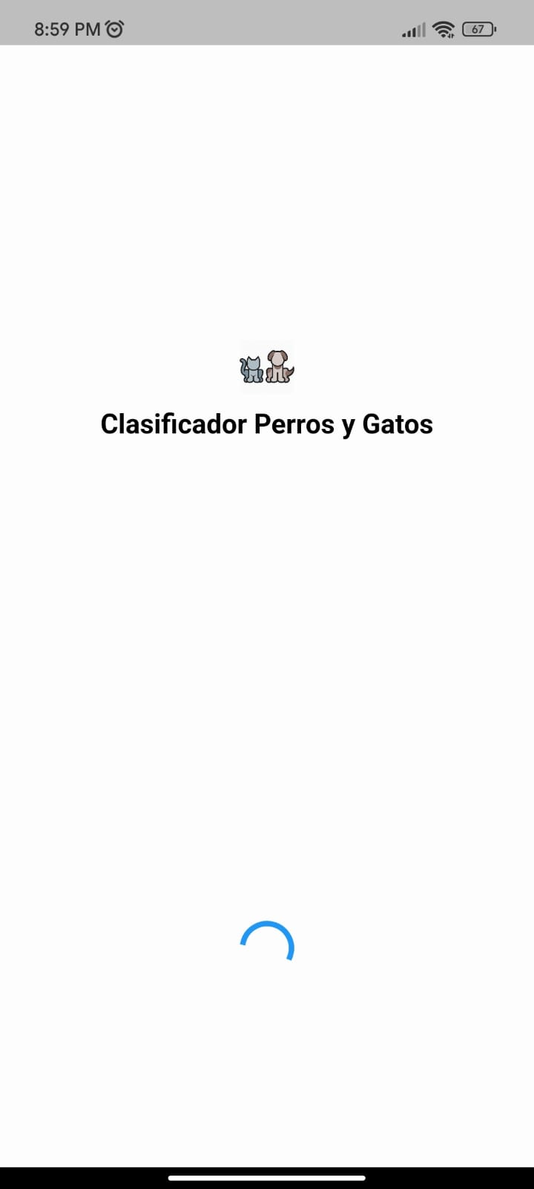

1. Login.

La pantalla de carga de la aplicación despliega el login, donde se tendrá que ingresar las credenciales para poder acceder a la pantalla principal de la aplicación.

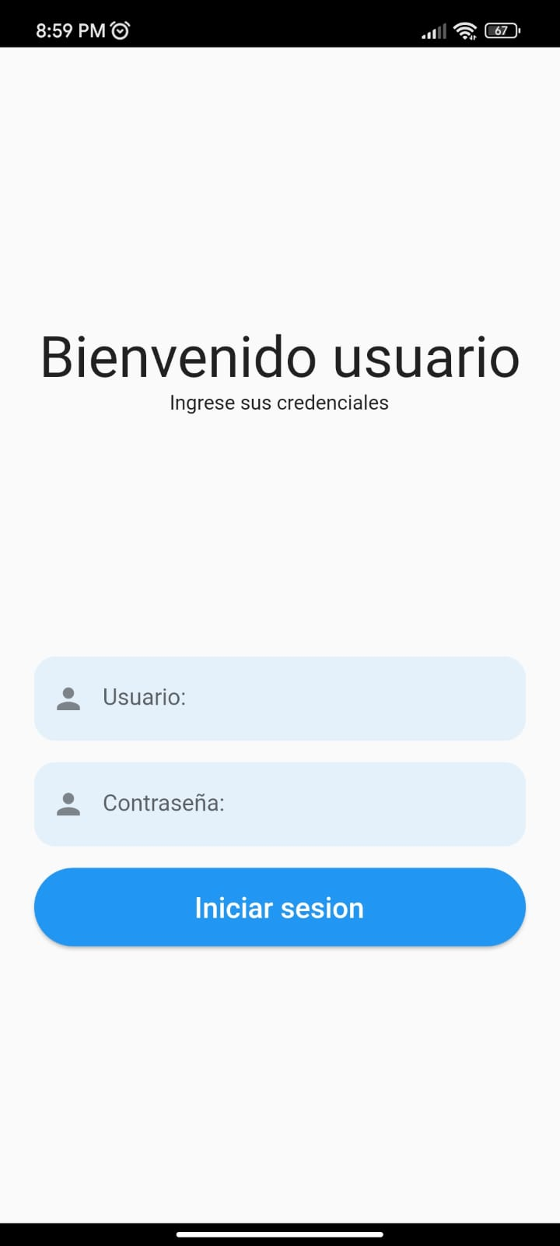

1. Menú principal.

En esta vista estarán 2 botones con los cuales uno podrá o tomar una foto de un animal o seleccionar una de la galería para poder mostrar el resultado en pantalla.

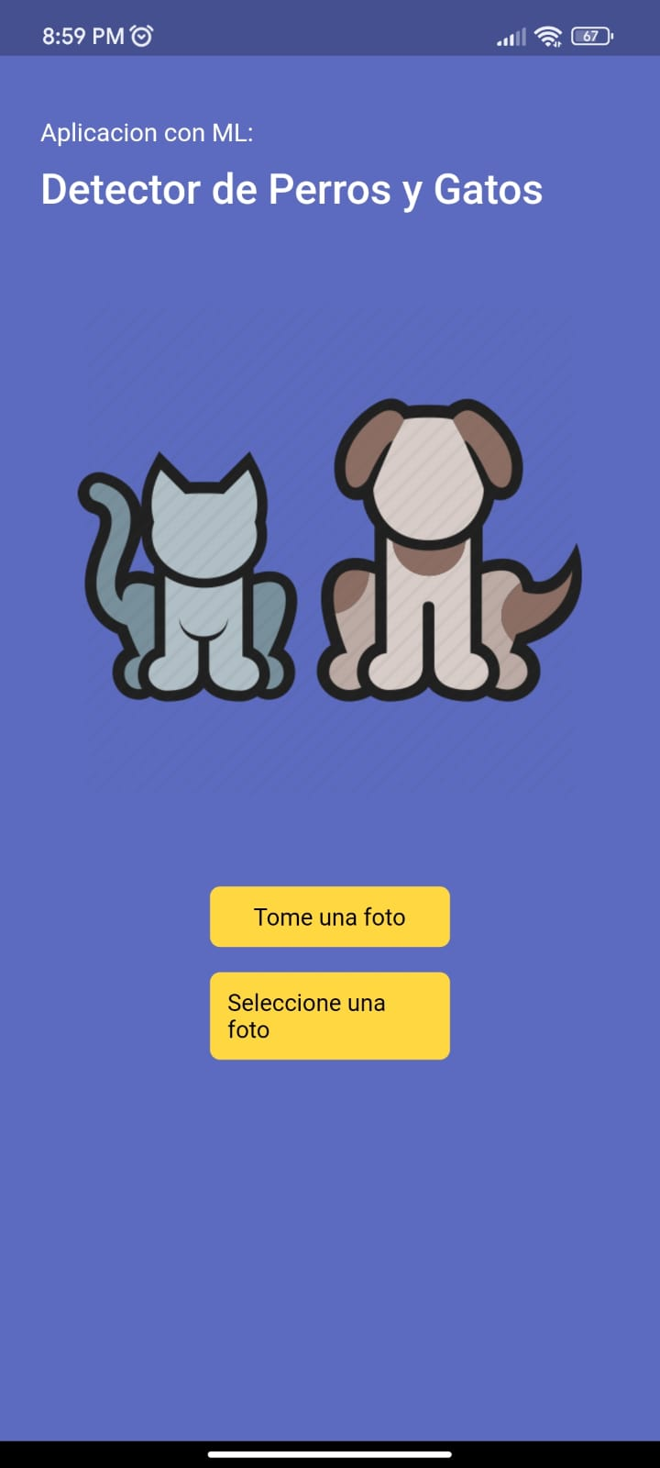

Y este sería el resultado arrojado en pantalla:

